**Lietuvos Respublikos ambasados Ukrainoje**

**Energetikos atašė**

**Laura Pušinskaitė**

**2022 m. lapkričio 8 d. informacija**

**Elektra**

Po spalio 10 d. RU atakų „Ukraenergo“ buvo priverstas nuo spalio  11 d. sustabdyti elektros eksportą į ES šalis ir Moldovą. Tik lapkričio 1 d., dienos pajėgumų aukcione importui iš Slovakijos, D.Trading užsakyti 25 MW (valandinis dydis) nuo 10:00 iki 15:00 už „nulinę" ribinę kainą. Nuo spalio 19 d. Ukraina iš Moldovos nevykdo importo.

Elektros sistemoje energijos [deficitas](https://t.me/Ukrenergo/1641), laikini elektros tiekimo apribojimai (iki 6 val.) taikomi Kijevo mieste, Kijevo, Černigovo, Čerkasų ir Žitomyro regionuose. Daugiau nei 6 val. trukmės elektros tiekimo apribojimai taikomi Dniepropetrovsko, Kirovohrado, Zaporožės, Sumų, Kharkovo ir Poltavos regionuose. „Ukrenergo“ informuoja, kad norint stabiliai ir subalansuotai veikti elektros energijos sistemai, būtina sumažinti esamą e.e. suvartojimą 30%. Kol kas energijos vartojimas didėja. Atjungimo grafikus kas dieną atnaujina skirstymo operatoriai. Tokia situacija išliks artimiausius kelis mėnesius.

DTEK įspėja, kad tęsiantis atakoms prieš Kijevo e.e. infrastuktūrą didėja pilno e.e. tiekimo atjungimo tikimybė.

**DIENOS AUKCIONAI:** [Tarpvalstybinių jungčių pajėgumų aukcionų rezultatai | NPC "UKRENERGO" (ua.energy)](https://ua.energy/uchasnikam_rinku/auktsiony/rezultaty-auktsioniv-z-dostupu-do-mizhderzhavnyh-peretyniv/#1609749055117-2319cdcb-f852)

**ELEKTROS RINKOS INDEKSAI**: [Rinkos operatorius (oree.com.ua)](https://www.oree.com.ua/)

**Electricity demand and generation in** [**Ukraine**](https://www.iea.org/data-and-statistics/data-tools/ukraine-real-time-electricity-data-explorer)**:**

**Poreikis:**

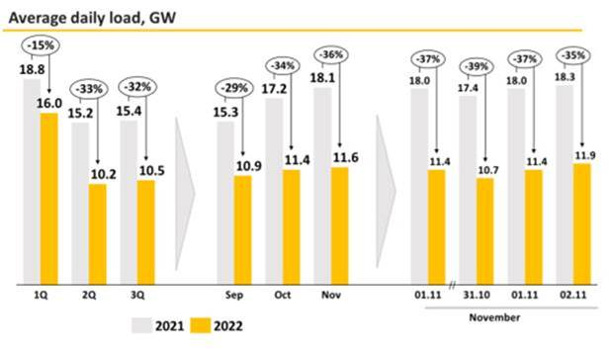

**Gamyba:**

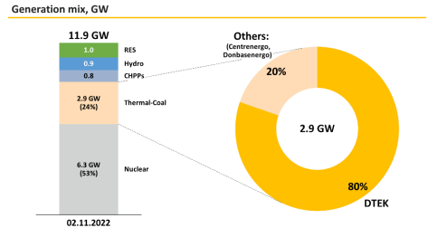

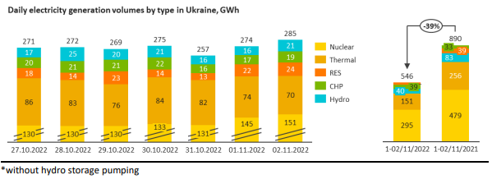

**Dujos**

Lapkričio 5 d. situacija dėl dujų tiekimo atstatymo išlieka nepakitusi.

Lapkričio 5 d. dujų tranzitas per UA teritoriją siekia 42,4 (+0,1) MCM, t.y. tik 39% rezervuotų pajėgumų (kontraktas su „Gazprom“ - 109 mln. m3 per dieną). Apie 86 proc. (37 MCM) dujų keliavo į Slovakiją, o 14 proc. (6 MCM) – į Moldovą. Tranzitinių srautų per Sokhranivką nėra.

Bendras dujų importas iš ES sudarė 27 (+16,6) mcm:

* 7 mcm per Hermanovice virtualus tiekimo taškas Ukraina-Lenkija,
* 0 mcm per Beregdaroc dar vadinama Berehove (VIP Bereg),
* 20 mcm per Budince (Ukraina-Slovakija).

Dujų kiekis požeminėse UA dujų saugyklose – 14,7 bcm, iš jų 11 bcm priklauso „Naftogaz“

**Transit of Russian gas through the territory of Ukraine, mcm**

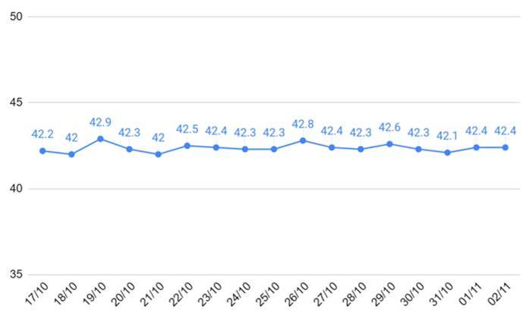

Šaltinis: [GTSOU](https://tsoua.com/prozorist/operatyvni-dobovi-dani/)

* **Žala UA energetikos infrastruktūrai**. Nuo spalio 10 d. apie 40 proc. visos energetikos infrastruktūros buvo sugadinta/sunaikinta dėl RU apšaudymų. Vien spalio 31 d. buvo apgadinti apie 18 energetikos objektų, o lapkričio 6 d. apie 4,5 mln. elektros vartotojų Kijevo mieste ir 10 regionų buvo [atjungti](https://kharkivoda.gov.ua/news/118178) nuo elektros energijos tiekimo. RU [susprogdino](https://t.me/khersonskaODA/1539) aukštos įtampos linijas, einančias į Beryslav ir Khersono miestus.

Detali informacija nėra viešinama, bet galima daryti prielaidą, kad Svitlovodsk rajone nukentėjo tikriausiai Kremenčuko HE, Černivcių srityje - vienas iš Dniestro hidroelektrinių įrenginių ir Zaporožės mieste - Dniepro HE. Be to miestuose (Kijeve, Charkove, Dniepro, Pavlohrado), taip pat Čerkasų, Dniepropetrovsko ir Zaporožės srityje surengtos atakos į elektros perdavimo ir skirstymo, šilumos gamybos infrastruktūrą.

* **„Nešvari bomba“.** TATENA [atliko](https://www.iaea.org/newscenter/pressreleases/iaea-inspectors-complete-in-field-verification-activities-at-three-ukraine-locations-no-indications-of-undeclared-nuclear-activities-and-materials) patikrinimus 2 Ukrainos branduoliniuose objektuose, kad paneigtų Rusijos propagandą apie tariamą „nešvarios bombos“ sukūrimą Ukrainoje. Patikrinimo metu nenustatyta jokia nedeklaruota veikla ar medžiaga.
* **Žala gamtai.** RU okupantai prie Dnipro prieplaukų ir švartavimosi vietų [susprogdino](https://t.me/khersonskaODA/1526) vandens transporto priemones ir laivus, išsiliejo dešimtis tonų kuro ir tepalų. RU padaryta žala aplinkai, [anot](https://www.facebook.com/rp.gov.ua/posts/pfbid0XjMTJiXvdsSohDoEix175xMvGDBdeqAYF3AFE5Dh7YFSqXpEpEUEx41k3Ag1EMWNl) operatyvinio štabo duomenų, siekia daugiau nei 1,35 trilijoną UAH. Dėl miškų gaisrų naftos produktų deginimo ir pramonės objektų gaisrų į orą buvo išleista mažiausiai 67 mln. tonų pavojingų teršalų, palyginti su 2,2 mln. 2021 ir 2020. Maždaug trečdalyje užimtos teritorijos reikės išminavimo darbų, o tai užtruks mažiausiai 10 metų.
* **International Advisory Energy Committee**. Lapkričio 1 d. įvyko pirmasis komiteto steigimo posėdis, kuriame dalyvavo EM viceministrė I.Žilienė. Tikslas – turėti Ramštein formato atitikmenį energetikoje, t.y. padėti Ukrainos Vyriausybei efektyviausiai ir koordinuotai atlaikyti iškilusius energetinius iššūkius. Pagrindinės veikos sritys:
  + Energetinis saugumas ir atitinkami solidarumo veiksmai energetiniam saugumui užtikrinti
  + Skubus energetikos infrastruktūros remontas
  + ypatingos svarbos energetikos infrastruktūros apsauga
  + Kuro tiekimo saugumas
  + AE sauga ir saugumas
  + Naftos ir dujų tranzito ir transportavimo maršrutai
  + Kibernetinė sauga
  + Technologijos ir naujovės
  + Bendradarbiavimas tarptautinėse organizacijose
* **AE Ukrainoje**.  lapkričio 2 d., paskutinės dvi aukštos įtampos linijos jungianti ZAE su Ukrainos elektros sistema buvo pažeistos, todėl visiškai nutrūko elektros energijos tiekimas į stotį. 5 ir 6 blokai buvo perkelti į „šalto“ išjungimo būseną. Kuro atsargos 9 dyzeliniams generatoriams - 15 dienų. Lapkričio 4 d. perdavimo linija pajungta.

Reguliatoriaus [prašymu](https://t.me/energoatom_ua/10560) „Energoatom“ skubiai pradėjo galimo Kakhovka užtvankos susprogdinimo poveikio ZAE saugai analizę.

* **Vyriausybė tęsia kainų reguliavimo politiką**.  Ministrų kabinetas VIAP elektrai pratęsė iki iki šildymo sezono pabaigos, taip fiksuojant elektros energijos kainą namų ūkiams bent iki 2023 m. kovo 31 d. Vyriausybė taip pat apibrėžė dujų tiekimą už savikainą bendrovei „Naftogaz Trading“, kuri yra atsakinga už dujų pirkimą iš valstybės biudžeto (12,7 mlrd. UAH gauta kaip paskola iš Kanados). Visos lėšos iš pastarųjų dujų pardavimo turi grįžti į valstybės biudžetą.

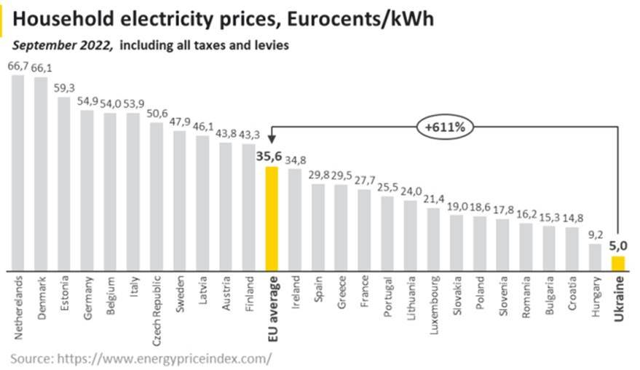

* **J.Vitrenko** [**atsistatydinimo**](https://t.me/s/NaftogazUA) **iš generalinio direktoriaus pareigų, „Naftogaz“**. 2022 m. 1 pusmečio įmonės [ataskaita](https://www.naftogaz.com/short/ca591949) parodė bendrovės nuostolius -  57,16 mlrd. UAH, o antrojo ketvirčio finansinis rezultatas –420 mln. UAH pelno. Įmonės finansinis planas 2022 metams numato pelną. „Naftogaz“ toliau investuoja į bioenergetikos plėtros projektus įvairiuose Ukrainos miestuose – biomasės kogeneracinę jėgainę Žytomyre, Okhtyrkoje, Lvove, biodujų jėgainę Lvovo srityje. Nepaisant Nacionalinės korupcijos prevencijos agentūros pastabų, t.y. interesų konfliktas nustatytas, lapkričio 3 d. Ministrų [kabinetas](https://www.naftogaz.com/news/oleksiy-chernyshov-ocholyv-naftogaz) „Naftogaz“ generaliniu direktoriumi [paskyrė](https://www.epravda.com.ua/news/2022/11/3/693434/) Oleksij Černyšov. Lapkričio 4 d. posėdyje Ukrainos ministras pirmininkas D.Shmyhal paskelbė, kad pradedama „Naftogaz“ stebėtojų tarybos [atranka](https://www.kmu.gov.ua/news/na-sogodni-majzhe-polovina-obyektiv-po-vsij-ukrayini-pidklyucheni-do-tepla-premyer-ministr).
* **Dujų išgavimas UA**. Ukrgazvydobuvannia UAB (Naftogaz dukterinė įmonė ir didžiausia dujų gamintoja UA) [pranešė](https://www.facebook.com/NaftogazUGV/posts/4400157343442382), kad atgavo gręžimo platformų, kurios buvo okupuotose teritorijose apie septynis mėnesius, kontrolę. Išminavus aplinkines teritorijas ir gavus valstybės leidimus Avarinės tarnybos, įmonės specialistai restauruoja gręžimo įrenginius ir su darbu susijusią įrangą. Kai kurios mašinos jau grįžo į darbą ir toliau gręžia naujus gręžinius. Vienas iš gręžinių yra bandomas.
* **Pralaidumų didinimas Budince**. GTSOU ir Eustream susitarė išplėsti esamus fizinius pajėgumus Budince sujungimo taške (42 mln. cm/d.) iki 2023 m. kovo 31 d. Toks žingsnis suteikia galimybių padidinti dujų importą.
* **2023 metų valstybės biudžetas**. Lapkričio 3 dieną Rada [priėmė](https://t.me/yzheleznyak/2829) 2023 metų valstybės biudžeto įstatymą (Nr. 8000), kuris numato, kad numatoma valstybės skola padidės iki 6 423 mlrd. UAH (102,3 proc. prognozuojamas BVP). Visų pirma, pajamų už dujų gamybą prognozė sumažinta 23,45 mlrd. UAH; Ginkluotos agresijos pasekmių likvidavimo fondo išlaidos buvo padidintos 16 mlrd. UAH (iki 35,5 mlrd. UAH). Be to, biudžeto programa „Valstybinis fondas regioninei plėtrai“ skiria 2 mlrd. UAH.
* **Iniciatyvos**. Rados finansų, mokesčių ir muitų politikos komiteto pirmininkas D.Hetmantsev [paskelbė](https://t.me/getmantsevdanil/3700) apie įstatymų paketą pramonės įmonėms. Jame būtų numatytas atleidimas nuo importo PVM perkant elektros generatorius savo reikmėms, be teisės perparduoti. Tikimasi, kad pramonės šakos bus atleistos nuo aplinkosaugos mokesčio ir tam tikrų vietinių mokesčių.
* **Šildymo sezonas**. Informuojami gyventojai apie šildymo sezono metu galinčias kilti rizikas (prašoma pasirūpinti būtina įranga, vandens atsargomis, šiltais drabužiai ir pan.), ruošiami šilumos punktai. D.Shmyhal atkreipė  dėmesį, kad Vyriausybė laiko civilių evakuaciją nepaprastosios padėties atveju kaip žingsnį, kurį reikia panaudoti paskutinį. Stacionarių ir mobilių šilumos punktų įrengimu rūpinsis „Ukrzaliznica“, valstybės pagalbos tarnyba, taip pat karinės administracijos. Prie karo zonos esantys gyventojai malkomis bus aprūpinti nemokamai. Valstybinė energetikos efektyvumo agentūra kartu su ekspertų tarybos nariais sukūrė Praktines rekomendacijas 2022-2023 metų šildymo sezonui.

Charkovo srities karinės administracijos vadovas O.Syniehubov [sakė](https://www.ukrinform.ua/rubric-regions/3607364-u-vovcansku-na-harkivsini-ne-bude-opalenna-v-bagatopoverhivkah-meskanciv-mozut-evakuuvati.html), kad išlaisvintas Vovčansko miestas yra be dujų tiekimo, todėl daugiaaukščių namų kvartalams centralizuoto šildymo nebus. Gyventojams patarta evakuotis. Regione nustatyta daugiau nei 420 vietų stacionariems šilumos punktams įrengti.

Ministras pirmininkas pranešė, kad šiuo metu beveik pusė objektų visoje UA yra prijungta prie šilumos sistemos: tai mokyklos, vaikų darželiai, ligoninės, gyvenamieji pastatai. Kijeve šiuo metu šildymas veikia 78% pastatų.

* **Saulės elektrinės okupuotose Chersono srities teritorijose**. Rusijos kariuomenė [paskelbė](https://t.me/DIUkraine/1600) „saulės energijos įrenginių auditą“. Pagal RU reikalavimus, įrenginių savininkams nepasirodžius per nurodytą laiką ir nesugebėjus įrodyti savo nuosavybės teisių, turtas bus „nacionalizuotas“ ir perduotas okupantų sukurtai įmonei (GUP Khersonoblenergo). Po to turtas planuojamas išvežti į RU teritoriją.
* **Propoganda**. RU viešojoje erdvėje dažniausiai naudoja šiuos teiginius apie elektros tiekimo sutrikimus UA:
  + Elektros tiekimo sutrikimai prasidėjo spalį dėl valstybės ir energetikos įmonių sąmokslo;
  + Elektros užtenka, bet ji parduodama užsienyje;
  + Nėra prasmės taupyti elektrą ir pinigus;
  + Valdantieji slepia tiesą apie infrastruktūros sunaikinimą;
  + Nieko nedaroma, kad atstatytų energetinę sistemą.
* **Rengiami kritinės infrastruktūros objektų sąrašai**. Zelenskis pasirašė [įstatymą](https://cip.gov.ua/ua/news/zakhist-ob-yektiv-kritichnoyi-infrastrukturi-bude-posilenii), pagal kurį Valstybinė specialiųjų ryšių ir informacijos apsaugos tarnyba atliks įgaliotos institucijos funkcijas ypatingos svarbos infrastruktūros objektų apsaugai užtikrinti. Pasak tarnybos vadovo Yuriy Shchygol, šiuo metu formuojami kritinės infrastruktūros objektų sąrašai. Svarbiausios informacinės infrastruktūros objektų sąrašas taip pat bus formuojamas.
* **UA oligarchams priklausančios strategiškai svarbios įmonės tapo valstybės nuosavybe**. Nacionalinė vertybinių popierių komisija priėmė sprendimą dėl priverstinio „Ukrnafta“, „Ukrtatnafta“, „Motor Sich“, „AvtoKrAZ“ ir „Zaporizhtransformator“ akcijų perleidimo valstybės nuosavybėn. Kolomoiskio įmonėms priklauso apie 42% „Ukrnaftos“ akcijų. Dniepropetrovsko oligarchas ir jo partneris Genadij Bogolyubov valdo apie 60% „Ukrtatnafta“ akcijų. „Motor Sich“ priklausė Viačeslav Boguslav, kuris 2017 m. pardavė 56% bendrovės akcijų Kinijos holdingui. „AvtoKrAZ“ priklauso finansų ir kredito grupei, priklausančiai pabėgusiam oligarchui Konstantin Zhevago. Nacionalinio saugumo tarybos sekretorius O.Danilov patvirtino, kad įmonių turtas buvo perduotas Gynybos ministerijai. Pasibaigus karinei padėčiai, šios įmonės gali būti grąžintos savininkams arba jų savininkams gali būti atlyginta.